# 计算机网络作业【2023.09.02】

## 调研问答题1

课程上介绍了电路交换和分组交换的概念，还有教材介绍“报文交换”，请开展相关调研，并通过表格的方式进行整理。

|  |  |  |  |
| --- | --- | --- | --- |
|  | 电路交换 | 分组交换 | 报文交换 |
| 交换原理时序图 |  |  |  |
| 数据组织方式 |  |  |  |
| 信令交互方式 |  |  |  |
| 交换机处理流程 |  |  |  |
| 交换的优势与劣势 |  |  |  |
| 适用的传输应用 |  |  |  |

## 调研问答题2

计算机网络的分类有很多种，请开展相关调研，给出不少于6种的计算机网络分类，并通过表格的方式进行整理。

例如

|  |  |  |  |  |
| --- | --- | --- | --- | --- |
| 分类方法序号 | 分类  依据 | 子类  序号 | 子类  名称 | 子类描述 |
| 1 | 网络覆盖地域范围 | 1 | 局域网 | 覆盖范围几十米到几公里 |
| 2 | 城域网 | 覆盖范围几公里到几十公里 |
| 3 | 广域网 | 覆盖范围几十平方公里及以上 |
| 2 |  |  |  |  |

## 计算题

1. 已知：①待传输的报文长度为L (bit)。②从源主机到目的主机要经过k条线路。③每一条线路的传播延时为d (sec)。④数据传输速率为b (bps)。⑤在电路交换中，电路的建立时间为s (sec)。⑥交换机排队等待时间忽略不计。求长度为L (bit)的报文通过电路交换网传输的总延时。

2. 已知：①待传输的报文长度为L (bit)。②分组数据长度为p (bit)，报头长度为h (bit)，分组长度为 (p＋h) (bit)。③数据传输速率为b (bps)。④从源主机到目的主机要经过k条线路。⑤路由器排队等待时间与每一条线路的传播延时忽略不计。求长度为L (bit)的报文通过分组交换网传输的总延时。

## 【作业要求】

1. **用作业本（鼓励用旧本子，接着写即可）**

2. **手写**

3. **要抄题**

4. **计算过程要有步骤，先定义变量，列写变量算式，再代入数据计算**；无步骤直接用数字计算的，答题无效

1. 电路交换/分组交换等概念是计算机网络的基础概念之一，要求具备计算的能力。**计算多跳传输的交换时延，应作出时间线计算图，标记相关变量后列式计算**；无图直接列式的，判定为做错。请看看计算机网络的其他教材或者习题集。

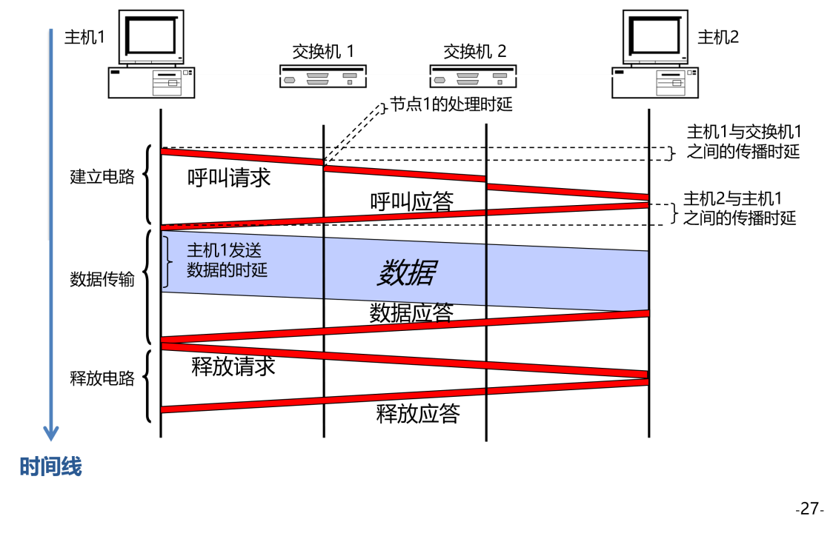

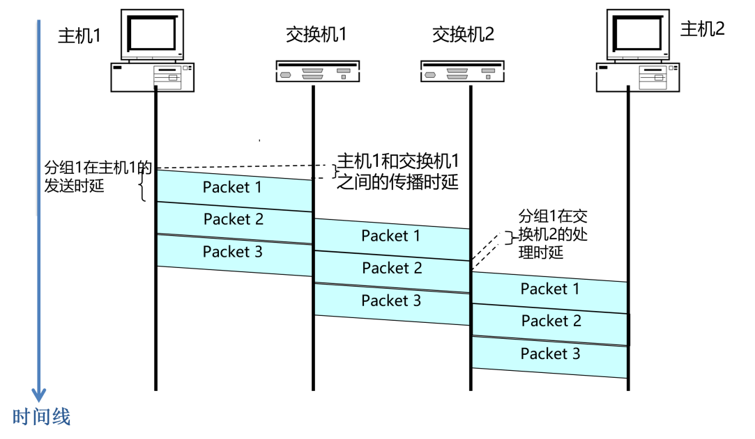

6.每个星期的书面作业，**统一在后续一周的周五收**

7.作业应独立完成，**内容雷同的作业将会被拍照留念并在课堂分享**

## 所用教材

[教材1-系统方法] 计算机网络-系统方法（第五版），机械工业出版社，2011